# Практическое занятие № 2

**Тема:** Знакомство и работа с IDE PyCharm Comminity. Построение программ линейной структуры в IDE PyCharm Community.

**Цель:** Выработка первичных навыков работы с IDE PyCharm Comminity, составление программ линейной структуры.

# Постановка задачи.

Создать программу, находящую количество полных часов, прошедших с начала суток.

**Тип алгоритма:** линейный.

# Блок-схема алгоритма:

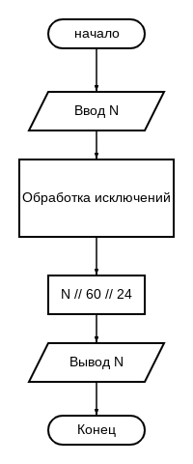

**Текст программы:**

# try/except проверка на ошибки при вводе

try:

# Ввод пользователем значения

N = int(input("Введите количество секунд с начала суток: "))

# Подсчёт целого числа

N = N // 60 // 24

#Вывод

print(N, "часов прошло с начала суток.")

except:

#Вывод при ошибке

print("Некоректное значение")

# Протокол работы программы:

Введите количество секунд с начала суток: 11520 8 часов прошло с начала суток.

Process finished with exit code 0

**Вывод:** в процессе выполнения практического занятия выработал навыки составления программ линейной структуры в IDE PyCharm Community.

Выполнены разработка кода, отладка, тестирование, оптимизация программного кода. Готовые программные коды выложены на GitHub.